«Природа родного края»
Лес – наш друг!
И не сразу, и не вдруг,
Мы узнали: ЛЕС – наш друг.
Нет без ЛЕСА кислорода,
Сникнет сразу вся природа,
Без него дышать не сможем
И никто нам не поможет.
Сдуют ветры урожай
И тогда – прости, прощай!
Обмелеют наши реки,
Высохнут они навеки,
Заболеют все зверушки
Вплоть до маленькой норушки.
Нет без ЛЕСА нам лекарств,
На столах не будет яств.
Пропадёт тогда планета,
Горько мне писать всё это.
А поэтому, друзья,
Призываю всех вас я:
Каждый кустик берегите,
Без нужды костры не жгите,
Цените каждую травинку
И на листике дождинку.
Сбережём ЛЕС от огня
Для тебя и для меня.
Красота живая – ЛЕС,
Пусть растет он до небес!
(Н. Филимоненко )

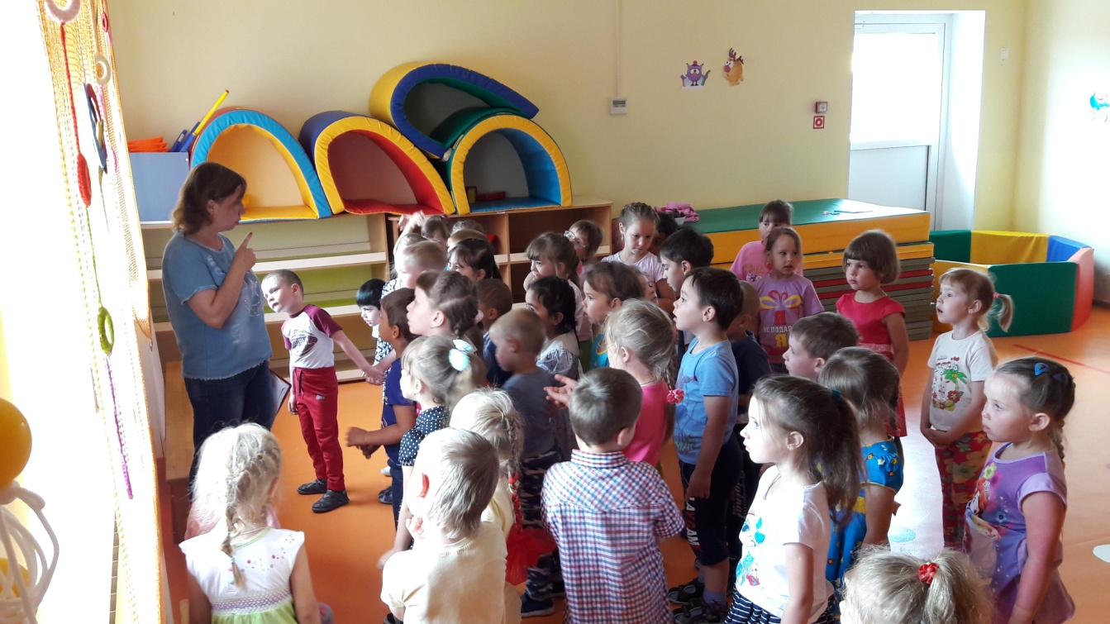

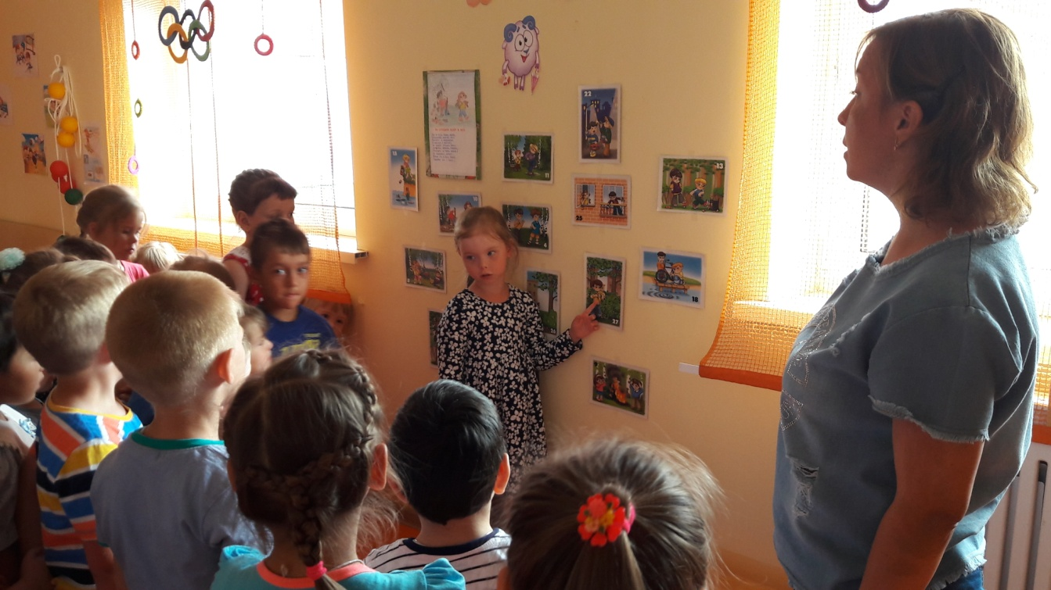

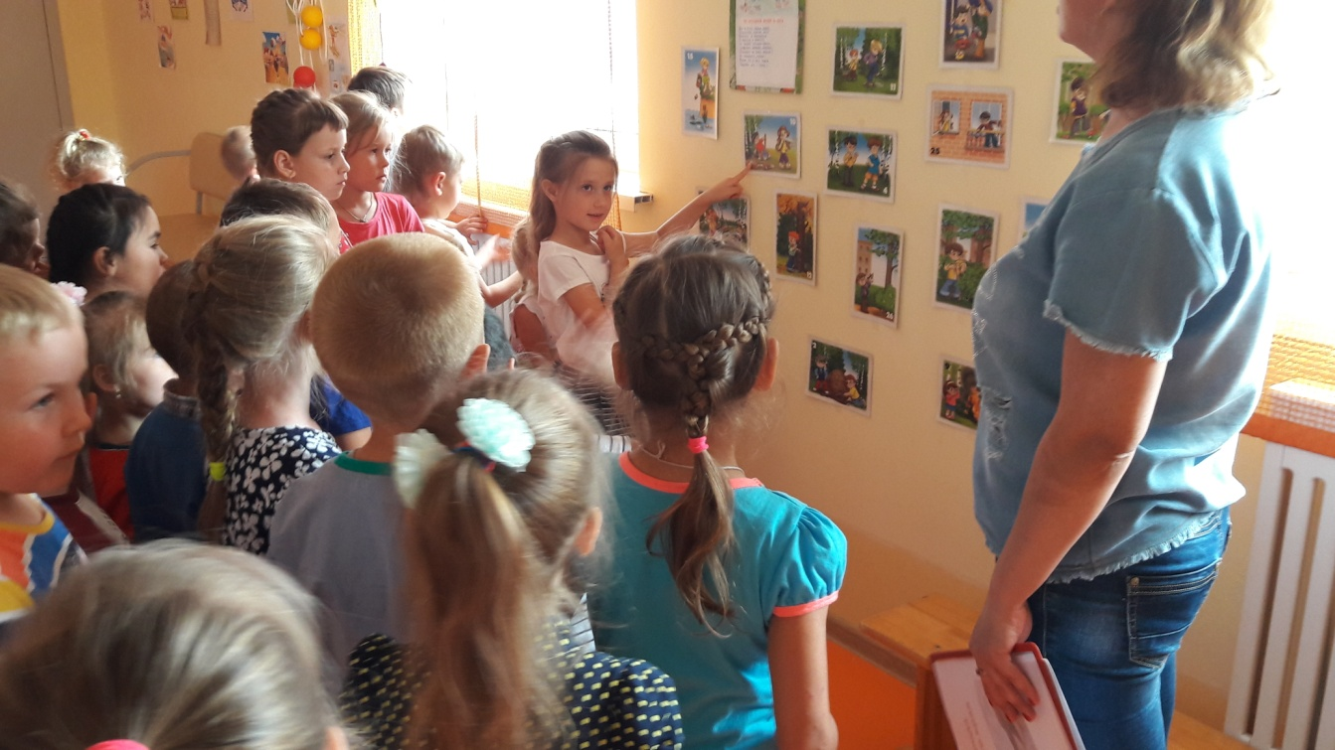

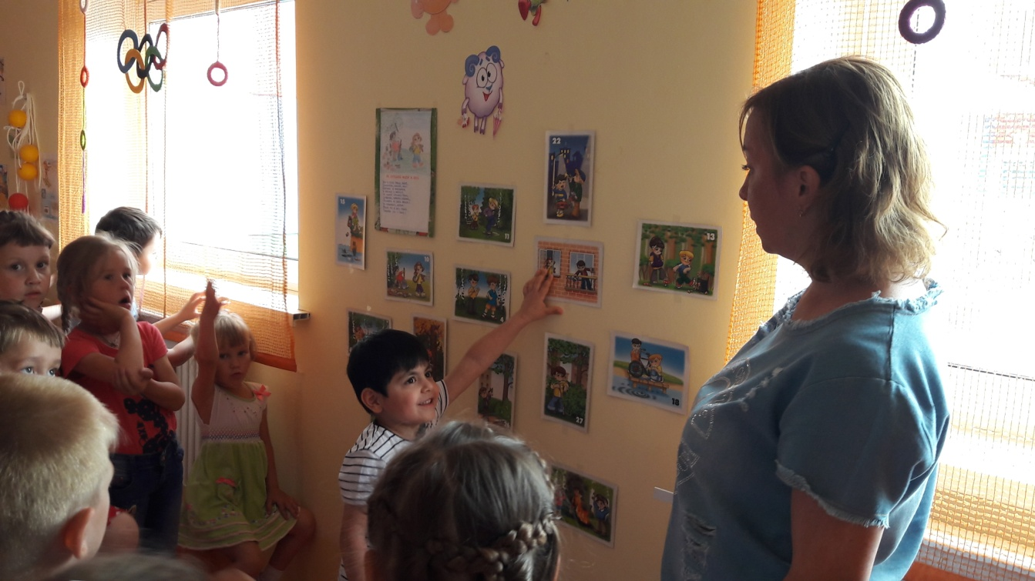

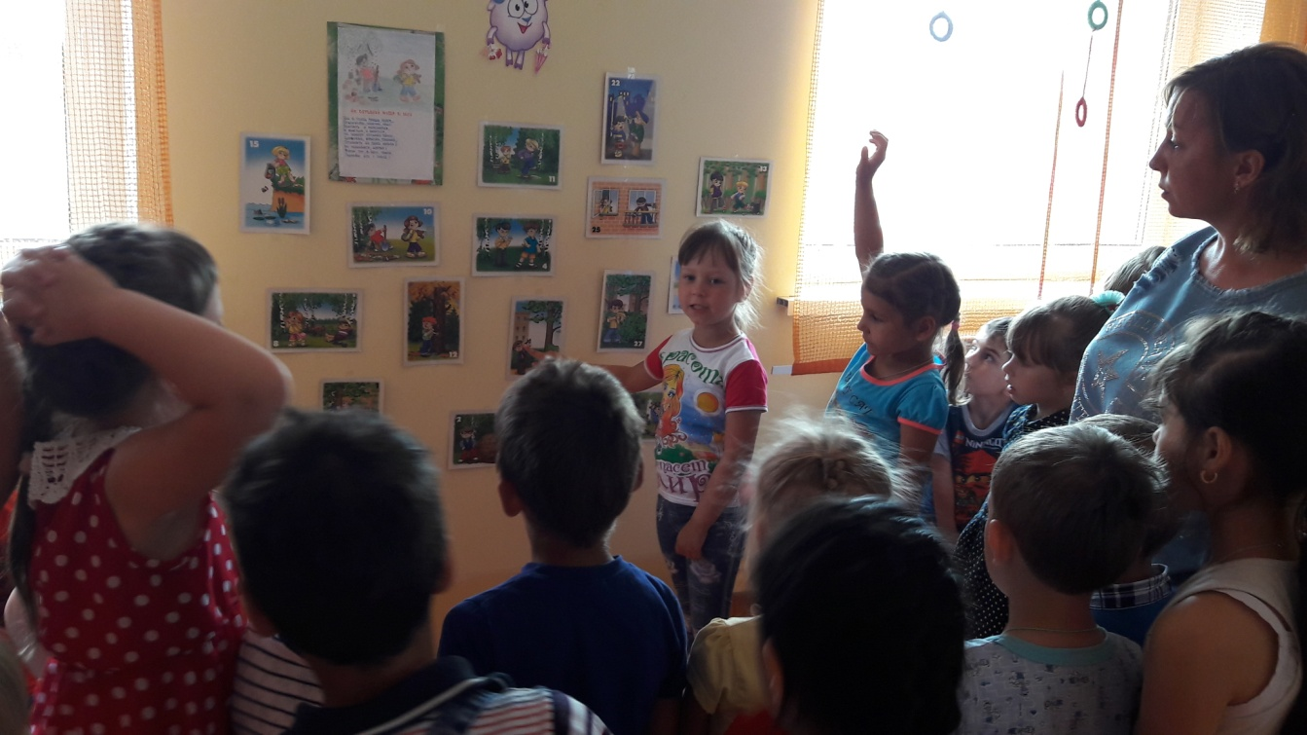

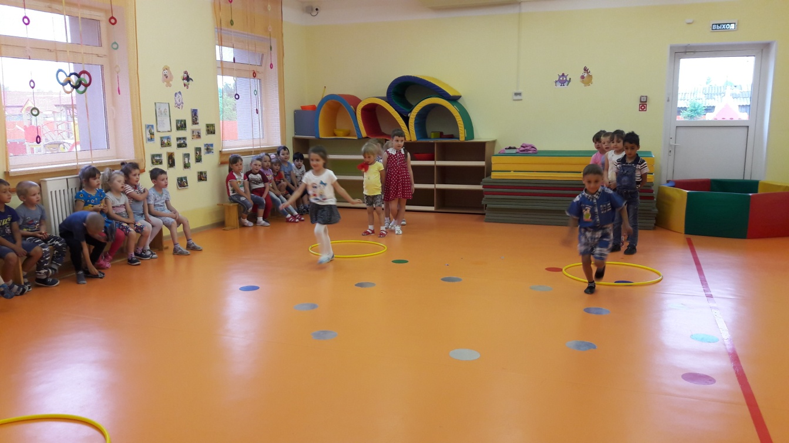

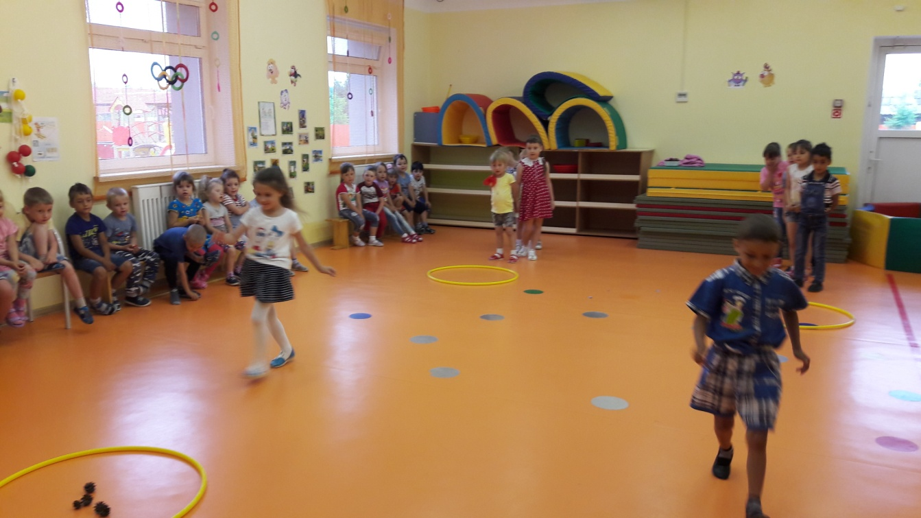

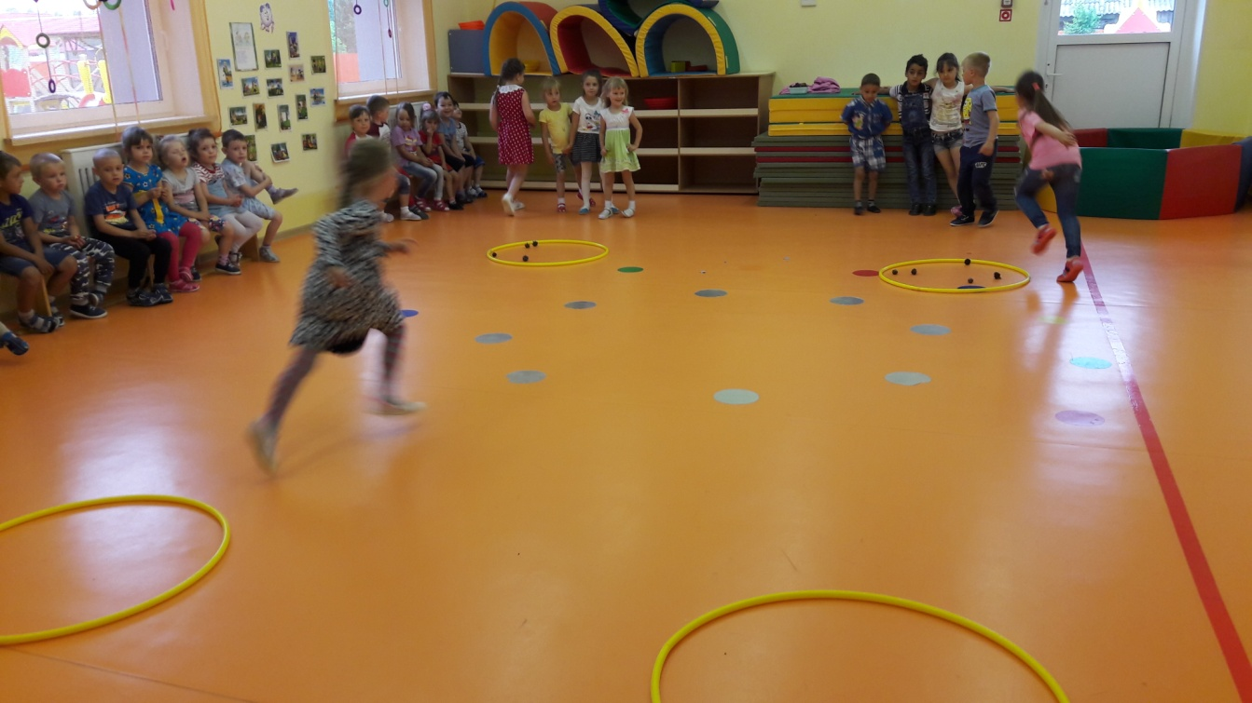

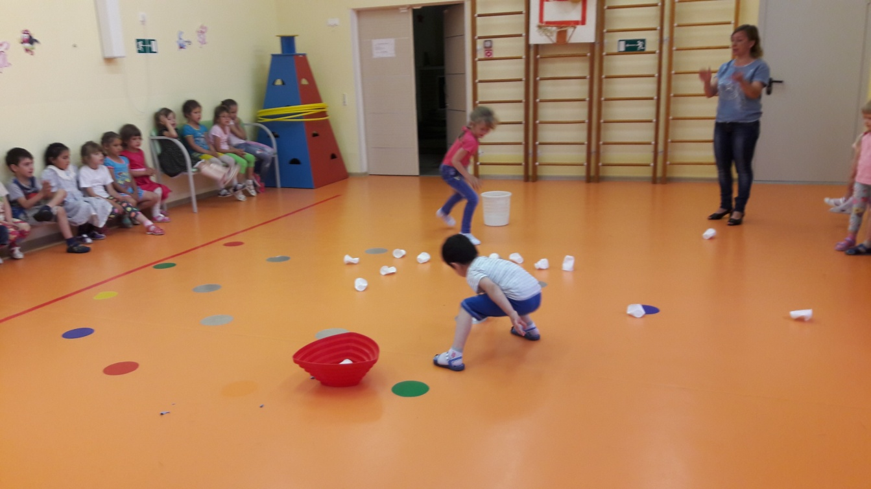

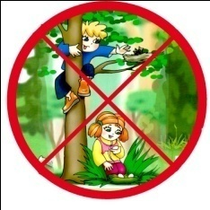

Материал подготовила : Шабалова Н.В.

